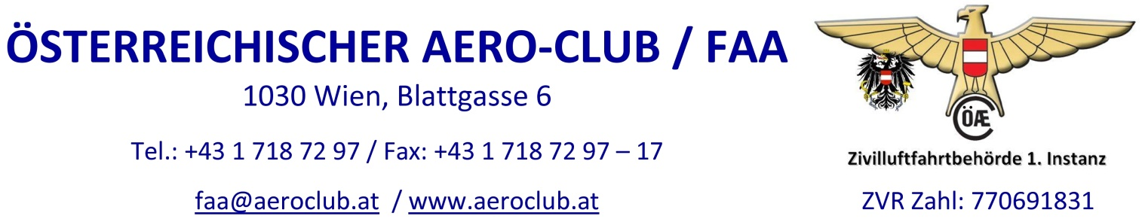
Antrag auf Erteilung einer Bewilligung für den Betrieb eines Flugmodells mit einer Flugmasse von mehr als 25 kg bis einschließlich 150 kg
gemäß § 24c (3) LFG 1957 idgF

Personalien des Antragstellers

Name |  |  |  |  | Vorname
geboren am |  |  |  |  | in
Staatsbürgerschaft |  |  |  |  | Beruf
Anschrift
 |  | Staat, Postleitzahl, Ort, Straße, Hausnummer
Email |  |  |  |  | Telefon  (untertags)

Angaben zum Flugmodell:

Baumuster/Type:
Werk Nr.: |  |  |  |  | Max. Flugmasse: | kg
 |  | Eigenbau |  | flugfertiges Modell

Modellart: Starrflügler /S Drehflügler /R Ballon /B Luftschiff /L

Antriebsart: ohne Antrieb Verbrenner E-Antrieb sonstiger

Kolbenmotor Turbine Impeller sonstiger

Folgende gem. Lufttüchtigkeits-Hinweis LTH_OeAeC_MFT-01 vorgesehene Unterlagen liegen dem Antrag bei:

Dreiseitenansicht des Modells mit Angabe der Hauptabmessungen und Foto

Identitätsnachweis (Kopie eines amtlichen Lichtbildausweises)

Alle weiteren für die Durchführung des Bewilligungsverfahrens notwendigen Unterlagen werde ich nach Aufforderung vorlegen.

Ort, Datum
Unterschrift des Antragstellers

Gebühren: TP20A der Gebührenordnung des ÖAeC/FAA idgF (Link zur Gebührenordnung)
€ 14,30 feste Stempelgebühr pro einzutragender Berechtigung + Porto

Information: Die gemäß Gebührengesetz und Gebührenordnung des Österreichischen Aero-Clubs vorgeschriebenen Beträge werden nachträglich in Rechnung gestellt.

